项目通俗导览:这个项目到底在干什么(零基础版,课 0)
写给你自己看的"全项目说明书":不看代码、不懂术语,读完这份就能讲清我们在做什么、
为什么这么做、比赛怎么赢。文中数字都带口径标签,数据章数字=官方口径(0706 切换),
§7 故事章保留当时的历史口径快照(括号注明);最新值以 python sim/headline.py 输出为准。
看不懂的词查文末词汇表。

0. 三十秒版本
比赛题目:给一面 20 列 × 20 层的立体货架(400 个格子)设计一套"聪明的放货规则",
让仓库取货快、重货稳、耗电少,并且把这套规则装进一台工业电脑(ABB 的 PLC)真正跑起来。
我们的答案:两层算法——平时来一箱放一箱用"打分器"(快、简单、可解释),
攒够一批货用"整理师"(全局优化,给出理论上界)。这套东西已经全部做完并互相验证,
剩下 40 天的仗是把它讲清楚(报告/PPT/录屏),8 月 15 日提交。

1. 这道题在问什么(先把题目翻译成人话)
想象一面巨大的快递柜墙:20 列宽、20 层高,取送货口在左下角。
一台"堆垛机"(可以理解成一台会横着跑、同时竖着升的取货电梯)负责存取。
题目给的现实约束:
- 越高的格子越脆弱:最底层能放 100kg,每往上一层承重减 2%(第 19 层只能放 62kg);
- 有些格子已被占用:x+y 之和能被 3 整除的格子预设有货(133 个,呈对角条纹;官方 0706 答复口径,含 (0,0) 格);
- 每箱货有五个属性:编号、名称、重量、访问频次、体积。
要优化的三件事互相打架:
- 取货快:常用的货放门口 → 可是门口格子就那么几个;
- 重货稳:重的放低层 → 可是低层也是离门口最近的黄金位,放了重货,常用货就挤不进;
- 省电:货举得越高越费电 → 又是一票"往低放"的需求来抢低层。
所以这不是"排个序"的小事,是一道多目标冲突的分配问题。学术界有个名字叫
SLAP(仓位分配问题),研究了六十年。
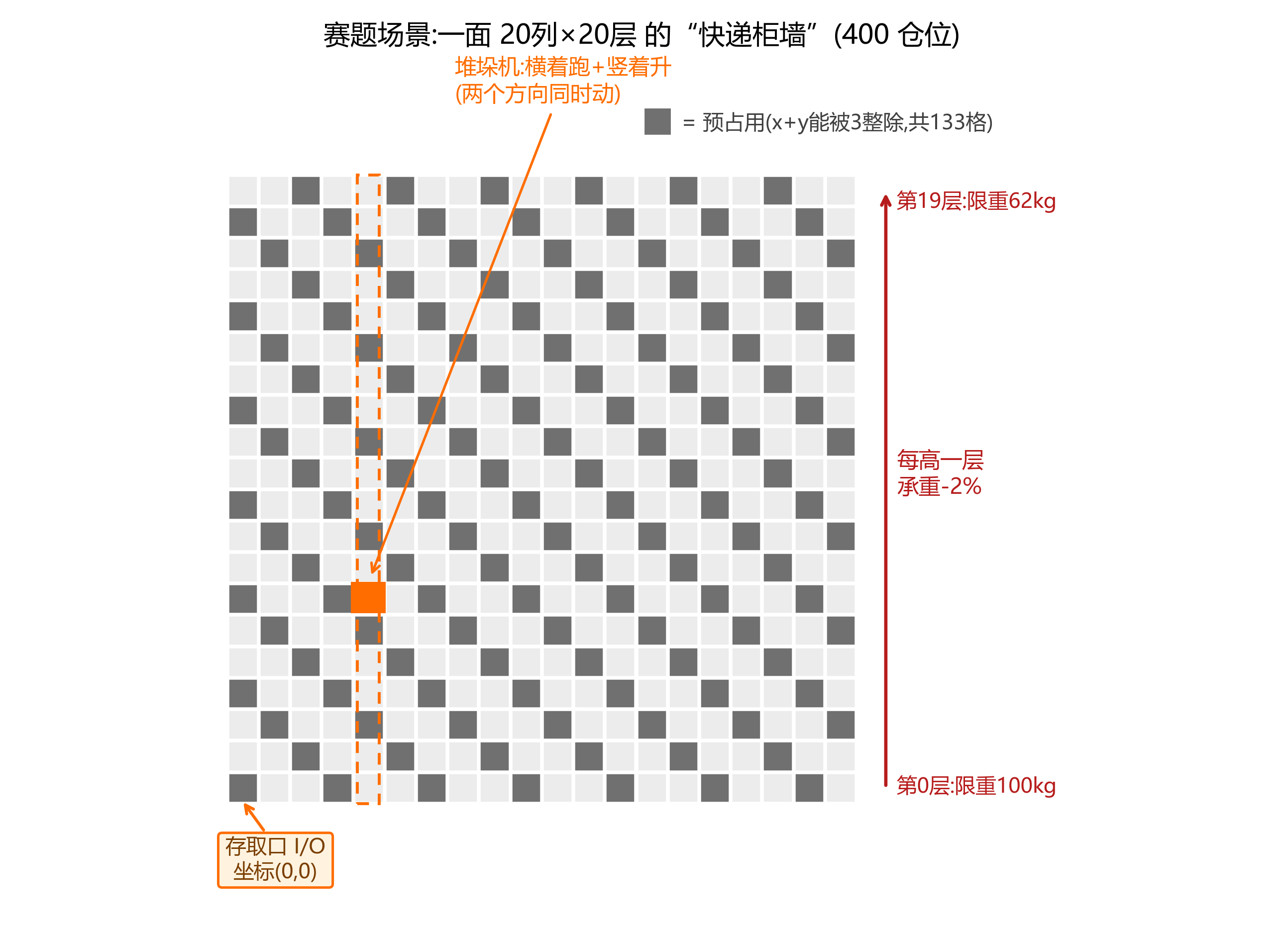
图E1 赛题场景:把题面变成一张图(示意图,生成:python sim/explainer_figs.py)

2. 我们现在用的是什么算法(两层,各管一件事)

第一层:在线评分(平时值班的"打分器")
货是一箱一箱到的,来了就得马上决定放哪,不能等。我们的做法:每来一箱货,
给 400 个格子每个都打一个分,分数最低的格子胜出。打分公式就四项,每项是一句人话:
扣分项 | 人话 | 管什么
效率项 | 常用的货放得远,扣分 | 取货快
稳定项 | 重货放得高,扣分 | 安全
能耗项 | 货重×举升高度大,扣分 | 省电
预留项 δ | 冷门货占了黄金位,扣分 | 给未来留后路

第四项 δ 是我们的招牌。它的道理像饭店留座:门口的好位子要留给常客——
一箱一年取一次的货,凭什么占离门口三步的格子?没有这一项,打分器会退化成
"哪近放哪"的懒人(我们做了实验:δ=0 时,它选的格子和"就近塞"一模一样)。
这不是拍脑袋,是有实验编号的证据(实验发现 F2)。
另外,四个权重不是全程一套:我们离线算好了一张"场景 → 权重"对照表
(仓库多满 × 货物是轻是重 × 单件还是批量,共 18 种情况各配一组权重),
运行时查表切换——"自适应"不是嘴上说说,是一张可以打印出来的表。

第二层:AWRA-LS(夜里进场的"整理师")
如果一整批货的名单提前知道(比如一次到 120 箱),就不用一箱一箱贪心了。三步:
- Rank 排队:重要的先挑位——频次高的、重的、大的排前面(就像登机先让头等舱);
- Assign 逐个放:按队伍顺序,每箱还是用同一个打分器选格子;
- Local Search 微调:放完后两两"换换看"——换了总分能降就换,降不动为止。
它的意义是给出"信息全知情况下能做到多好"的上界:在线打分器离它差 22.7%
(H 口径),这个差距就是"不知道未来"的代价——报告里这条 gap 分析是主线故事。
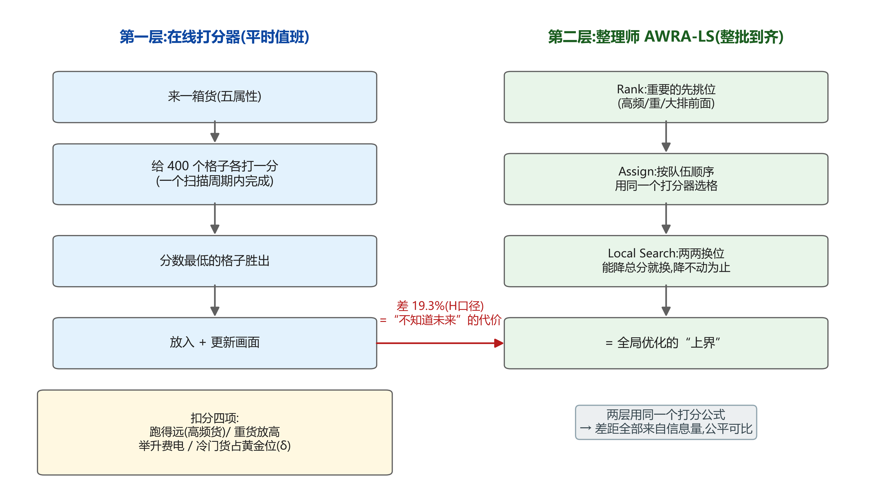
图E2 双层算法一图流:左=平时值班的打分器,右=整批到齐的整理师(示意图)

成绩单(H 口径=梯形加减速+自适应权重,3 个随机批次平均;来源 headline.py)
策略 | 期望取货时间 | 一句话
随机放 | 22.53 秒 | 无脑基线
顺序放(题面基线) | 22.12 秒 | 从(0,0)挨个塞
就近塞 | 11.92 秒 | 快,但重货乱放
在线评分(我们) | 10.87 秒 | 实时可用
AWRA-LS(我们) | 8.40 秒 | 批量上界

配套指标:比题面基线取货快 62.0%、提升耗能省 67.3%,最重的 20% 货平均放在
0.57 层(几乎全贴地),安全违规 0 次(任何实验里都必须是 0,这是底线不是指标)。
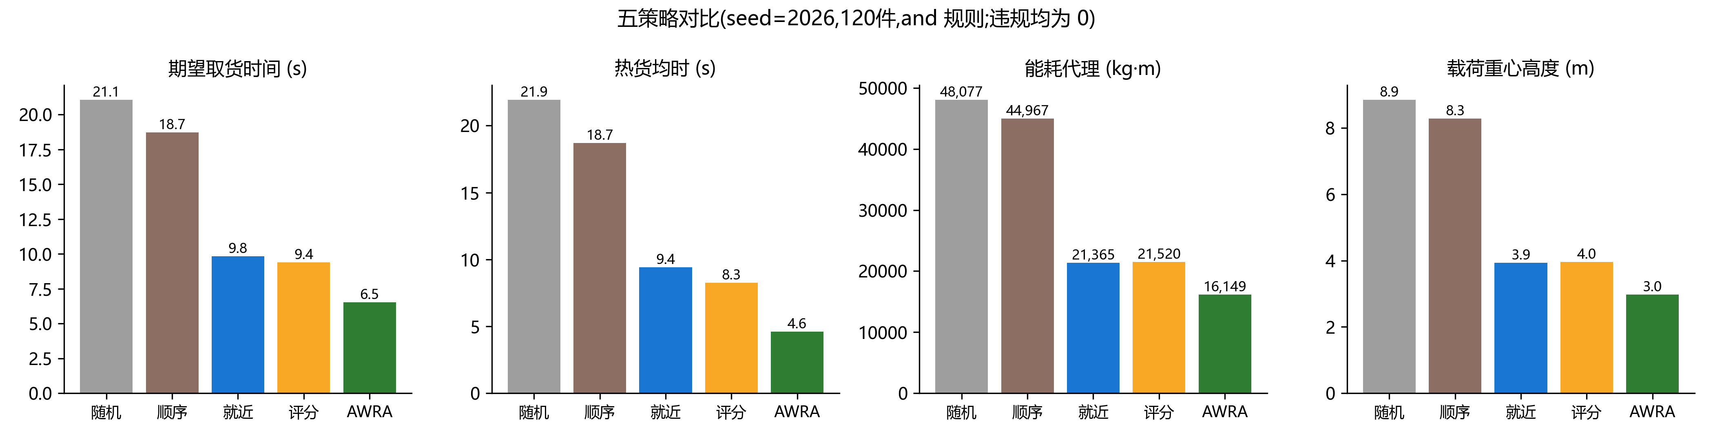
图1 五策略主指标对比(真实数据图,复现:python sim/warehouse_sim.py)
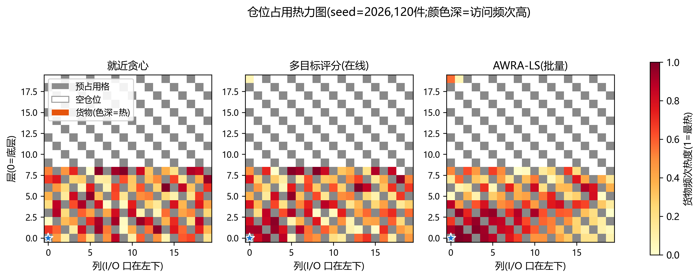
图2 布局热力图:优化后热门货(深色)自动聚到左下角 I/O 口附近——算法在"看得见"地工作(真实数据图)

3. 我们对比过哪些算法(不是只做了一个就交差)
对比对象 | 它是什么 | 结果
随机 / 顺序 / 就近 | 三个基线(顺序=题面写法) | 全被显著超过(上表)
NSGA-II | 学院派多目标进化算法(论文里最常见的"高级货") | 我们手写了一个来打擂台:它的解没能压过 AWRA-LS;它的价值是画出"取货时间 vs 能耗"的取舍前沿图(跑死→救活的全过程见 §7.1)
理论下界 | 数学推出来的"神仙也超不过的成绩" | AWRA-LS 离"已证明可达到的最好成绩"只差 9.9%——答辩一句话:"我们离天花板约一成"
强化学习(RL/DRL) | 时髦的 AI 路线 | 自己实跑了轻量版(见 §7.7):它自学 1200 回合后达到"聪明就近"水平,仍比我们的手工标定差 8.2%,而且学不出 δ 预留逻辑;深度版查 2025 文献:收益个位数+要一年数据。主动取舍,数据在手

还有三个"防杠"实验:换货物分布、仓库塞到 240/267 满(90%,行业设计上限)、重货翻倍——我们的方法退化最平缓
(鲁棒性,F12);权重、物理参数上下扰动一大圈,结论不变(敏感性,F15)。
一句话:不是选了个算法,是选了个算法并证明了为什么是它。
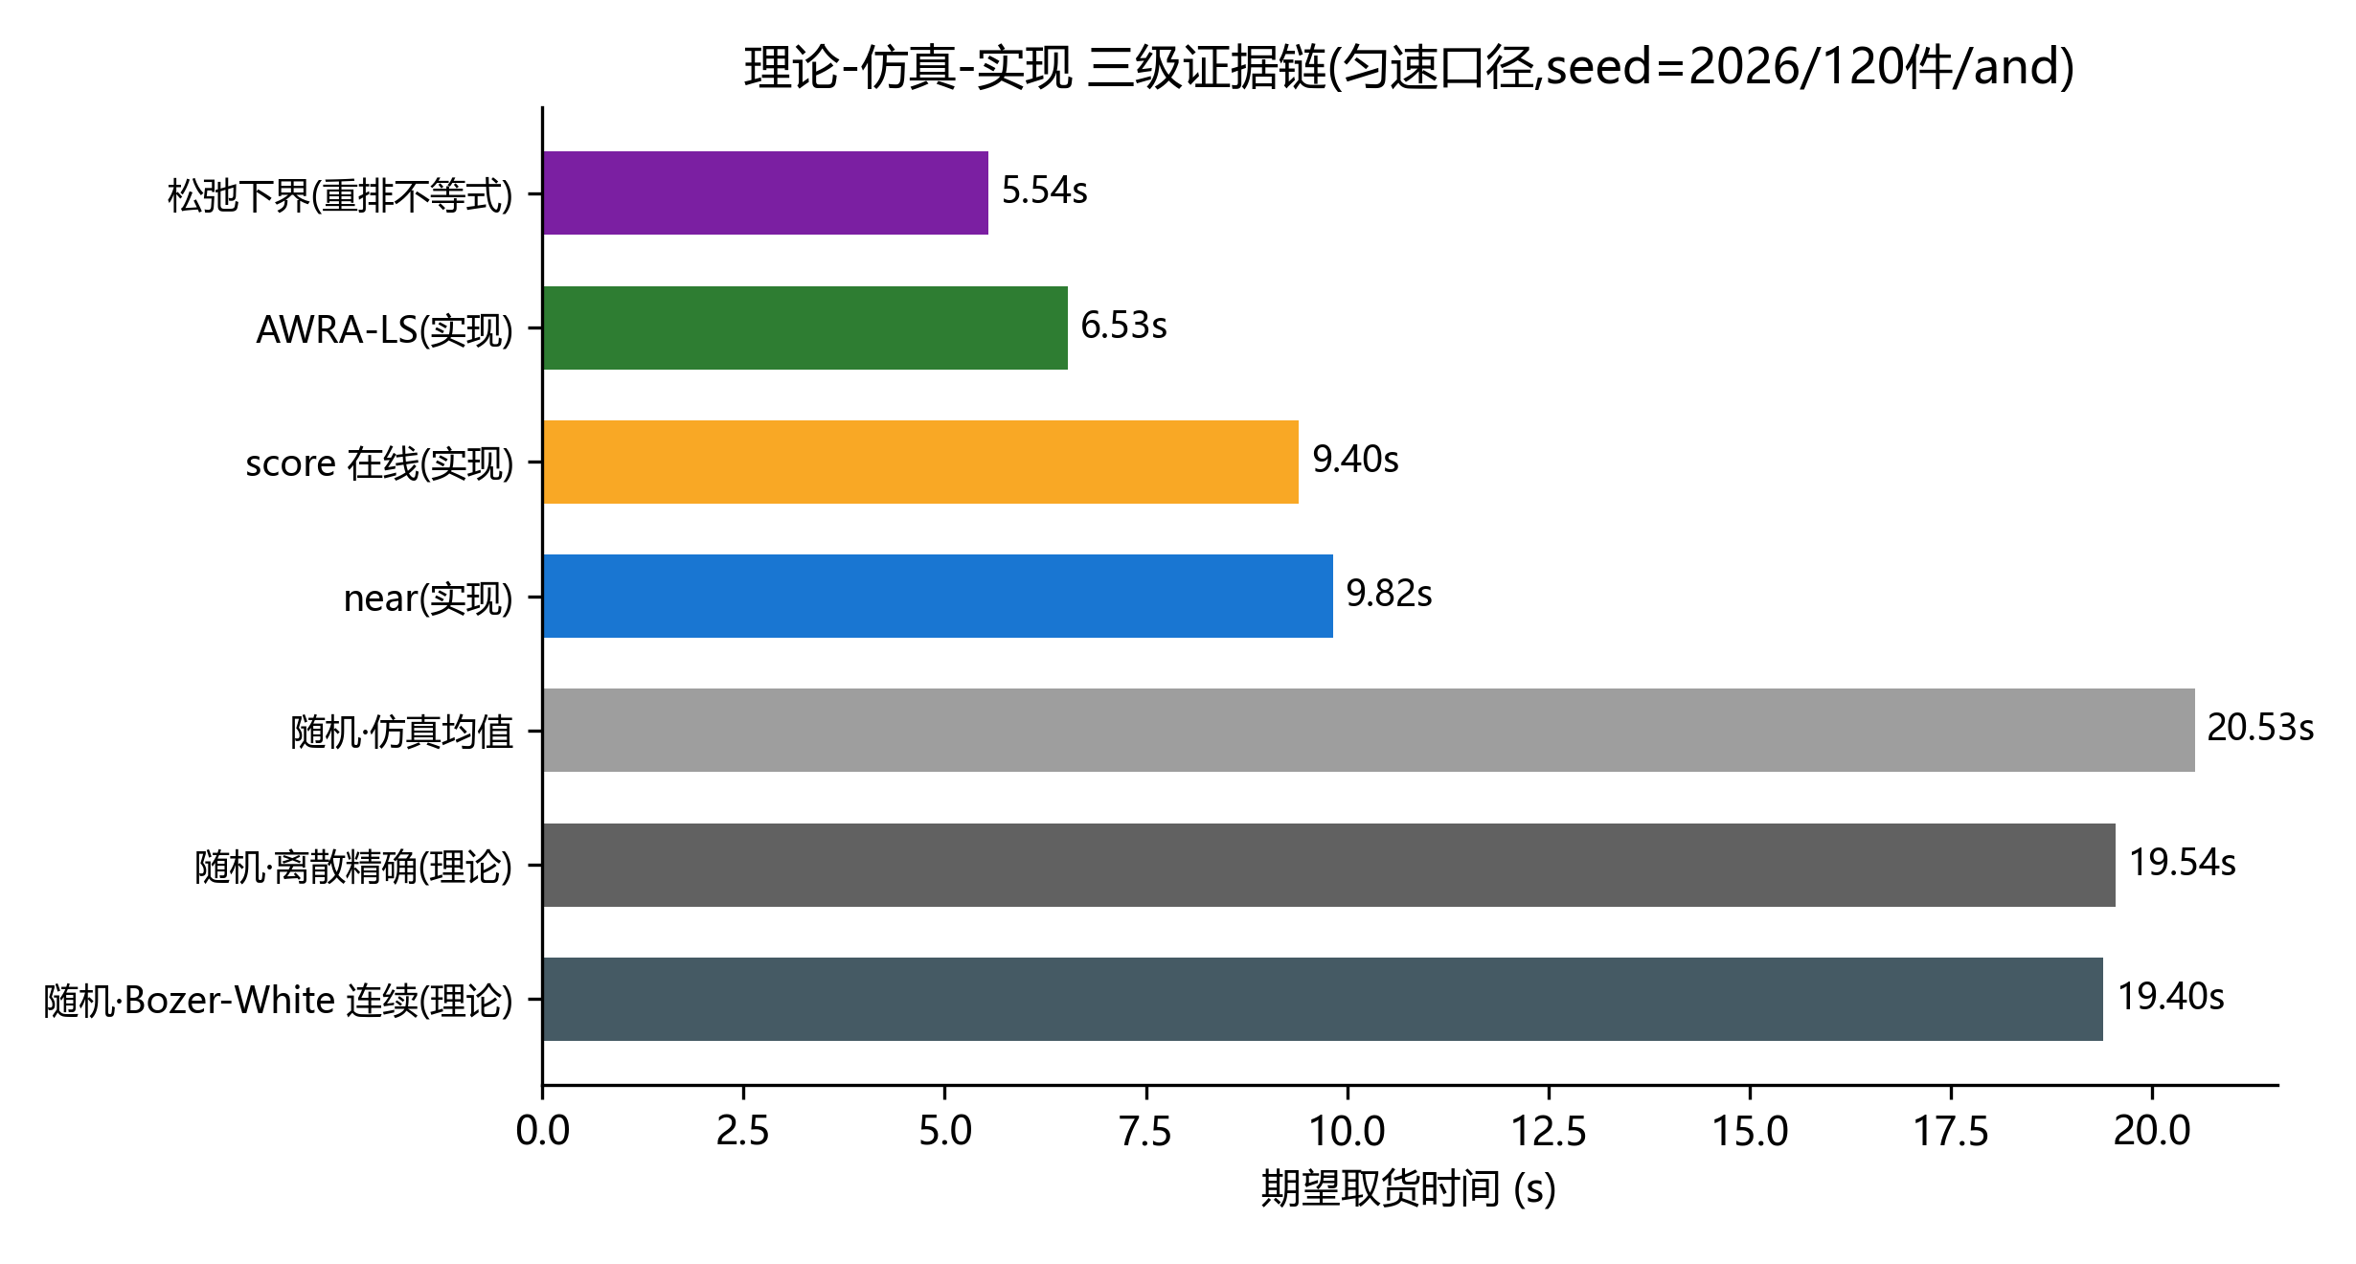
图9 "夹逼"阶梯图:数学下界≤NSGA可达≤我们≤各基线——我们离天花板的距离被两头卡死(真实数据图)

4. 成熟的工业产品一般用什么算法?(以及我们和它们的关系)
真实仓库软件(WMS)和自动化仓库厂商,几十年来主流是这一族——没有魔法,全是规则+优化:
工业界做法 | 大白话 | 对应我们的哪块
ABC 分类 | 按出货频率把货分三六九等,A 类放黄金区 | 我们评分的"效率项"是它的连续版(不用分档,直接算)
COI 指数(1963 年经典,至今在用) | 体积÷频次,值小的放近处 | 同上,我们的打分是这类规则的多目标推广
货位优化模块(商业 WMS 的付费功能) | 离线批量算一份"搬家建议单" | =我们的 AWRA-LS
夜间重排 / re-warehousing | 白天乱了,夜里闲时把货挪回该在的位置 | =我们的周期重排闭环(T10),还给它算了"值不值得搬"的经济账
切比雪夫行程模型 + 双命令周期 | 堆垛机双轴同时动;一趟顺路"存一箱+取一箱"省空跑 | 我们的运动模型与作业流,教科书同款
前沿试点:RL/DRL | 论文和少数试点 | 我们自跑了轻量版(§7.7)+深度版文献对照(§3)

结论(这也是答辩定位):我们没有发明外星科技,而是把工业界真实在用的这一族方法,
做成了一个"可解释、可复现、有理论验证、真的能跑在 PLC 上"的完整小系统。
2025 年同类赛道一等奖的评委评语原话是"准确、可运行、清晰、合理"——没有一个字是"炫"。

5. 为什么算法要装进 PLC?难在哪?
PLC 是车间里的工业电脑,特点是极其守时:每 10 毫秒必须把所有活干完一轮,
超时就被"看门狗"(超时自动重启的保护机制)咬——所以不能让一个要算几秒的优化算法
直接塞进去,那等于在收银台前趴下算奥数。
我们的解法叫扫描周期分片:把大作业切成小片,每个 10 毫秒周期只处理几箱货/几百个
换位判断,像"每天只写两页作业,一周写完"——算法照常收敛,PLC 全程不卡。
这是"AI 算法落地 PLC"的核心工程手段,也是 AC500 实现 30 分里我们最硬的一张牌。
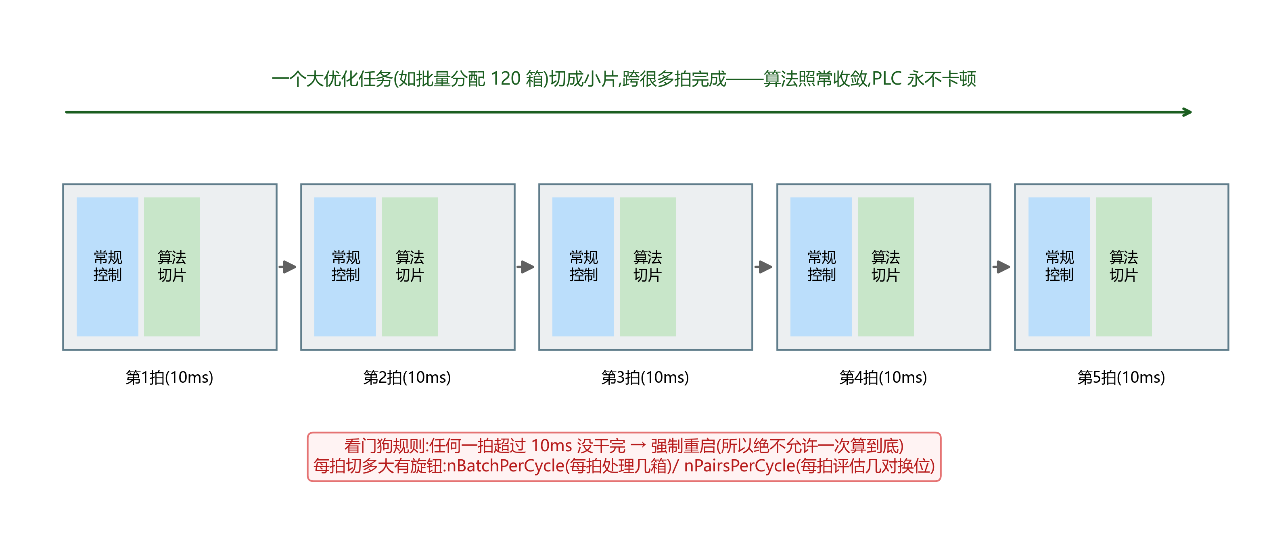
图E4 扫描周期分片:大任务切成小片塞进 10ms 心跳,看门狗全程不咬(示意图)
另一张牌:同一套算法养了对双胞胎——Python 版(在电脑上做实验、出图表)和
ST 版(在 PLC 里干活)。两兄弟定期"对暗号":自动生成几十组测试数据,两边各算一遍,
答案必须一致到小数点后三位。24 个自测用例(0706 官方口径答复后新增 T24 预占格数断言;
23 用例版本已在 ABB 官方软件 Automation Builder 仿真里全部实测通过、有截图,T24 随下一
执行批次验证)。报告里这叫轻量数字孪生验证——
官方资料点名过"数字孪生"这个词,而我们是真做了,不是贴标签。

6. 到今天为止,我们都做了哪些努力(资产盘点)
按时间线讲这个项目的故事:
- 搭骨架(7/03):读题→查文献→定双层架构→Python 仿真器+PLC 代码骨架一天成型;
- 六个升级(7/04):匀速改成真实的加减速模型;补上"取货"半边(题面要求存取,
大多数队只做存);理论下界+NSGA-II 对照;能耗换算成"一年省多少度电"
(年省 267 度、48.9%,假设全部写明;官方口径 0706 刷新);自适应权重表;鲁棒性压力测试;
- 落地实测(7/04-05):AB 里建工程、23 用例全过、消警告——纸上代码变成实测资产;
- 情报战(7/05):挖出往届获奖率(4.9%~10.6%)、评委评语原话(=我们报告的验收标准)、
官方提交的加密邮件规矩(差点所有人都不知道)、给赛道站台的 ABB 高管原话(报告引言
直接呼应);
- 代码清零(7/05):报告生成器、PPT 生成器、敏感性分析、可视化的全部 PLC 支撑代码
写完自查完——从今天起项目不再需要写新代码,只需执行和写作。
现在手里的资产:18 条带编号的实验发现(每条附复现命令)、16 张报告级图表、
20+ 份数据表、24 个 PLC 自测用例、报告/PPT 草稿各一份(数字自动从数据文件注入,
改数据重跑一下就更新)、一套零基础可视化搭建操作卡。

7. 深度尝试实录:我们踩过的坑与挖过的井(这章是项目的"可信度来源")
上面几章都是打磨好的结论。这一章讲结论是怎么来的——试了什么、怎么撞的墙、
怎么解剖、结论怎么反转。评委评语奖励"准确、可运行",而准确从来不是没犯错,
是每个错都被解剖过。每个故事末尾附一句"值不值"判词。

7.1 NSGA-II:跑死、救活、再证明"不必救得更好"
试了什么:手写了一个零依赖的 NSGA-II(学院派多目标进化算法)来打擂台,60 个体×200 代。
撞墙:纯随机起步的版本跑满 200 代,最好也只到 6.67~7.76 秒一带——被我们 AWRA-LS 的
单点(5.39 秒)整体碾压,进化基本白跑。
解剖:它的"杂交"环节出了结构性问题——两个好解交配出的孩子,大概率两箱货抢同一个格子,
随机修复在拆散冲突时恰好把父母最值钱的基因(重货在低、热货在近)砸烂。孩子几乎永远不如
爹妈,进化等于原地踏步。
救活:把我们自己的 AWRA 解族"播种"进初始种群 → 前沿立刻推进到 4.96~5.60 秒;
然后再进化 200 代,零改进——说明这些解已经是局部最优,也说明重活本来就是启发式在干。
结局:4.96 成了"已证可达最优"的锚点;数学下界 4.72 把整个游戏封了顶:
任何神级优化器的活动空间只剩 8.8%~14.3% 这条已被夹住的缝。
判词:已投入的一天买到了锚点+前沿图+"对照过学术标准"的可信度,很值;
再调一天,只会在夹缝里挪,还可能把我们的 gap 数字变难看而真相不变——不值。(F6/F9)
(本节数字为当时 and 口径历史快照;官方口径新夹逼链 5.54≤5.94≤6.53、距天花板 9.9%,见实验发现 F18。)
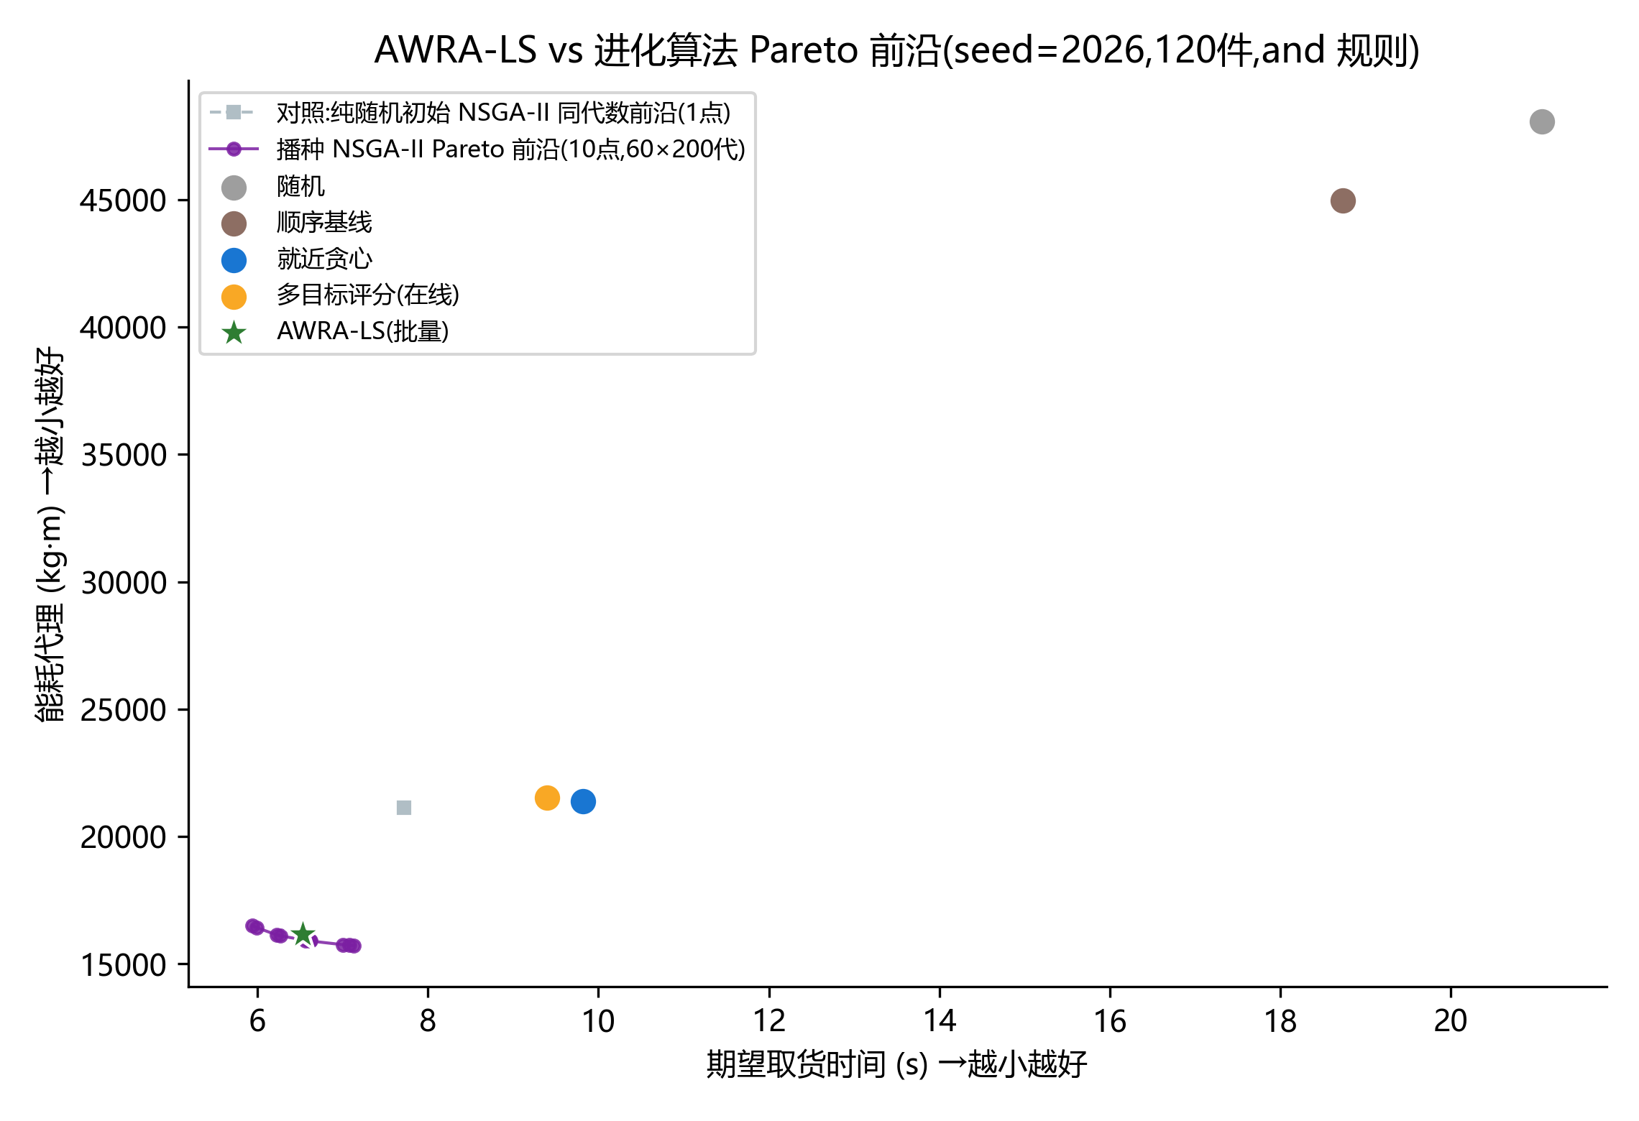
图6 NSGA-II 打擂结果:救活后的前沿(点群)与 AWRA-LS(星标)——前沿由播种解撑起(真实数据图)

7.2 δ 的一整条证据链:一个参数是怎么"挣得"存在资格的
评分公式里最不起眼的第四项 δ(冷门货占黄金位扣分),走完了三关才留下来:
存在性——把 δ 设成 0,打分器选的格子和"就近塞"一字不差(占位集合比对全同):
没有它,整个多目标评分退化成懒人算法,这是它必须存在的证明(F2);
标定——单个随机批次上 0.15 最好?换多个批次重标,发现 0.10~0.30 都是平台,
顺带发现 β 和 γ 两项只有加起来的和起作用(冗余性,F5)——公式因此可以更诚实地解释;
独立验证——参数敏感性扫描(F15)从另一条路重画了这条曲线:悬崖在 0、平台在 0.10~0.30,
且本场景 0.10 略优——而我们的自适应查表在这个场景恰好早就选了 0.10,表被独立佐证。
判词:一个参数三道工序,这就是"每一项为什么存在"被问到时的完整弹药。值,而且是招牌。

7.3 重排翻车记:净亏 497% 的实验怎么变成加分项
试了什么:仓库跑久了布局会乱(后到的货被迫放次优位),我们做"夜间自动整理"。
撞墙:第一版逻辑是"只要挪了能改善评分就挪"——结果一夜搬 660 次,五夜烧掉 63105 秒
行车时间,换来 3.2% 的质量改善,净亏 497%。要是不细看,差点得出"重排有害"的错结论。
解剖:两个坑叠加。①搬家不要钱吗?没算搬运本身的行车成本;②作业流模型用错了——
"一次性入库流"里每箱货最多被取一次,重排收益天然封顶;题面说的"访问频次"本义是
循环取用,必须换成循环访问口径再评。
结局:改成经济决策(预期收益 > 1.2×搬运成本才动手,每夜限额 20 次)+ 正确口径,
重排的真实身份水落石出:它不是提效机制,是自愈机制——平时别乱动,布局被扰动后
把系统拉回最优。压力测试(F12)从另一侧验证了这个定位:在线策略决定"平时多好",
重排决定"坏了之后多快好回来"。
判词:一个 497% 的翻车,解剖后变成报告"工程取舍"章最有说服力的一页——
负结果如实写,比十页成功更显成熟。极值。(F11)
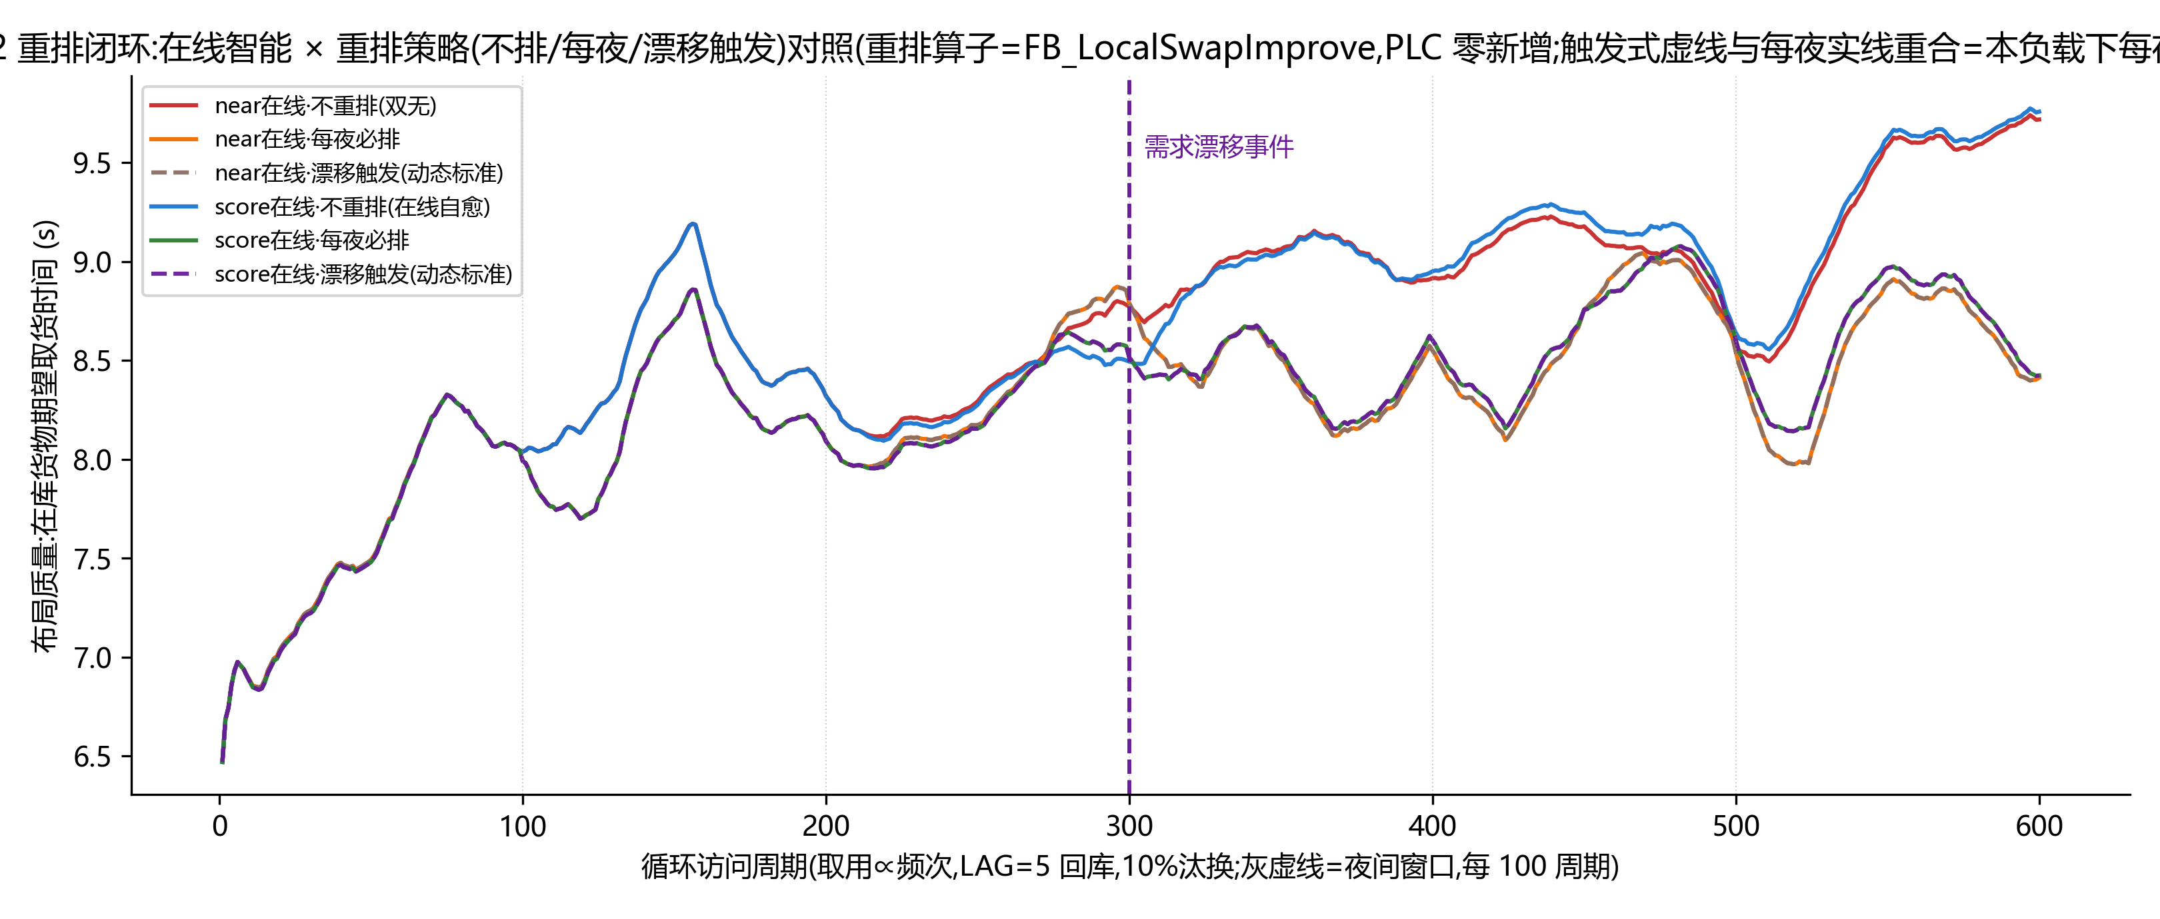
图11 重排闭环:布局质量随时间漂移(升=变差),夜间自愈把它拉回来(真实数据图)

7.4 换尺子事件:匀速模型骗人最狠的地方,恰好是你最得意的地方
所有学生作品默认"堆垛机匀速跑"。我们换成真实的梯形加减速后发现一个陷阱:
匀速尺子对随机布局只低估 11%,对就近贪心低估 32.5%,对我们优化后的布局低估 43.5%
——因为优化把货全聚到近处,而短途恰恰是加减速占大头、匀速假设最失真的区间(F7)。
翻译成人话:布局做得越好,旧尺子量出来的成绩越虚。这就是为什么主口径必须换尺子,
哪怕换完数字变"难看"(当时口径 7.42 秒 vs 5.33 秒;官方口径下为 8.40 vs 6.44,F18)——我们主动选了更保守但更真的那个。
判词:一天工作换来"我们连测量工具都审过"的姿态,评委里坐着 ABB 工程师,这一页是内行话。
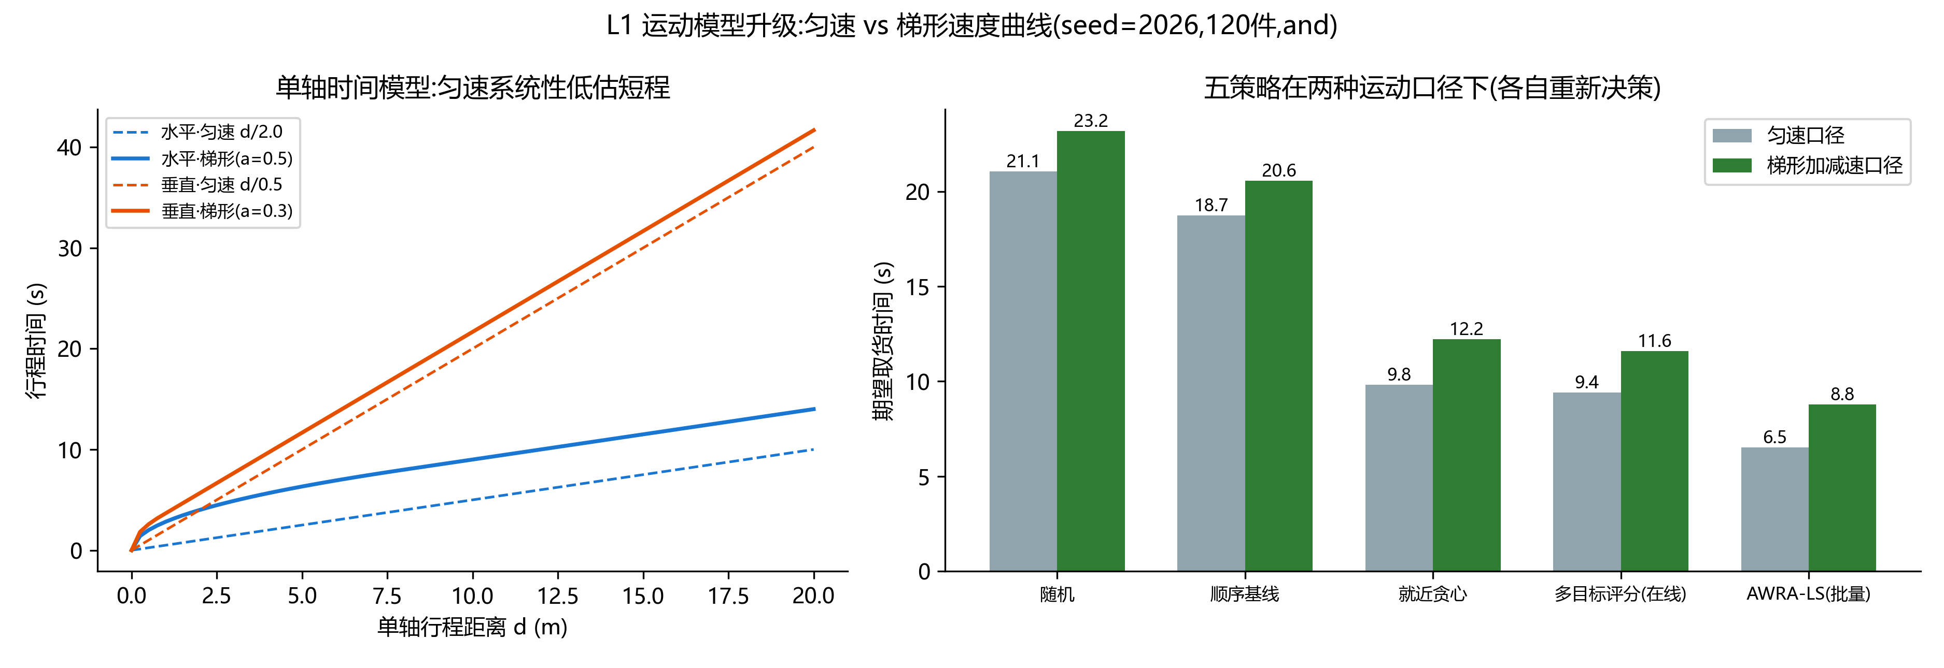
图7 两把尺子量同一批布局:越优化的布局(右侧策略),匀速尺子低估得越狠(真实数据图)

7.5 LTIME=0 之谜:测不出来时,先怀疑表,再怀疑世界
撞墙:想实测"算法切片占用 PLC 每周期多少微秒",探针放进去被调用了五万多次,
读数全是 0。
解剖:探针没坏(采样计数在涨),坏的是"表"——最可能的根因是 PLC 的时间函数在
一个扫描周期内返回缓存值(整个周期读到的是同一个时刻),周期内无论怎么测都是 0。
这个推断顺手枪毙了一个看似聪明的备选方案("累计一千次采样摊薄分辨率"——一千个 0
加起来还是 0),少走一轮注定失败的弯路。
结局:换官方渠道(任务监视页的调度器自带统计,批次执行中),另备了一个换时钟源的
探针文件坐冷板凳。报告口径也提前定好:就算只拿到任务级周期时间,照样是实测数据。
判词:值——"测量手段本身要被怀疑"是工程素养的硬证据,而且失败原因分析防止了
后续瞎忙。(README_PLC §4b)

7.6 三次"人祸"防御战:贴错窗、误诊、8.7% 伪值
深井不全在算法里,有三次是防人的:
- 贴错窗事故:执行助手(Codex)自己坦白可能把代码贴错了窗口又恢复了——恢复后没人
重新验证过,那 23 个通过的用例就只是"预期"不是"事实"。我们强制重验,最后用截图的
文件时间戳闭合证据链(19:08 编译零错误 → 19:11 测试全过)。
- 误诊否决:Codex 声称"程序直接挂任务会报 not defined"并想把这写进报告——复核后
结论不成立(它自己的绕法碰巧等效),这条被明令禁止进任何文档。执行者的结论也要审。
- 8.7% 伪值:文档里写了很久的"距最优 ≤8.7%",被报告生成器交叉核对时抓包——它是用
四舍五入后的中间值(5.39/4.96)算的,拿未舍入原值一算是 8.77%,"≤8.7"这个声明根本
不成立。全项目五处订正为 8.8%。**这正是"数字只许一个来源、文档不许手抄数字"这条
纪律存在的理由**:评委手算一下就能戳穿的东西,必须先被自己的机器戳穿。
判词:三次都值——比赛输在这种地方比输在算法上冤十倍。

7.7 RL 亲测记:AI 自学 1200 回合,学会了"就近",学不会"留位"
试了什么:不满足于只引文献,我们让一个轻量强化学习(线性策略梯度)从零自学放货:
不给任何先验,只给"最终取货快=奖励",练 1200 回合(每回合 120 箱)。
结果:从随机的 18.50 秒练到 7.82 秒(提升 58%,违规 0)——但它收敛成了
"距离+层高主导的聪明就近",比我们手工标定的打分器还差 8.2%,离批量上界差 52%。
最有意思的发现:它自始至终没学出 δ 预留逻辑(学到的权重方向与我们标定的方向
余弦只有 0.33)。原因很本质:"把好位子留给未来的常客"是前瞻性决策,功劳要到很多步
之后才兑现,RL 的终局奖励很难把账算到当初那一步"忍住不占"上(行话叫信用分配难题)。
判词:极值——一个下午的实验买到三样:①工程取舍从"引文献"升级为"自己跑过";
②δ 证据链多了反向一环:预留逻辑是设计出来的,不是机器白捡的;③评委问"为什么不用
强化学习"时,我们有自己的学习曲线图。(F16,fig15)

7.8 判断"值不值得再深挖"的统一框架(所有取舍共用)
每口井挖不挖、挖多深,都过同三问:
- 上限被什么封死?(数学下界/物理规律/评分表权重——NSGA-II 被下界封死,
继续死磕头条数字被"8.8%"封死,DRL 被"文献收益个位数+要一年数据"封死)
- 再投一天,评委能看到的增量是什么?(看不到的努力=没有努力;这也是 40 天
转向报告/录屏/PPT 的全部理由)
- 失败能不能变成叙事资产?(497% 翻车、LTIME=0、NSGA 冻结——全都能;
所以敢试,试错不亏)

8. "口径"是什么?为什么同一个东西有两个数?
你会看到"7.42 秒(H 口径)"和"5.33 秒(对照口径)"并存——不是错,是两把尺子:
- H 口径(主口径):堆垛机按真实物理加减速跑 + 权重按场景查表——更接近真实,数字更保守;
- 对照口径:匀速 + 固定权重——和学术文献一个量法,方便比对。
其实"两把尺子"只是冰山一角:全项目一共 9 对尺子——运动模型(加减速/匀速)、
权重(自适应/固定)、行程度量(时间/长度)、程数(双程/单程)、预占用解读(三种)、
作业流(循环/一次性)、轴联动(同动/顺序)、能耗回收(保守/再生展望)、负载实测
(仿真/真机)。每对都有主口径和对照口径、都有切换开关,报告附录里一页"口径矩阵"看全。
最硬的主张是口径不变性:我们的方法更好、违规为 0,这个结论在所有尺子下方向一致,
换尺子只改数字大小——就像汽车油耗换个测试工况数值会变,但省油的车换哪个工况都省油。
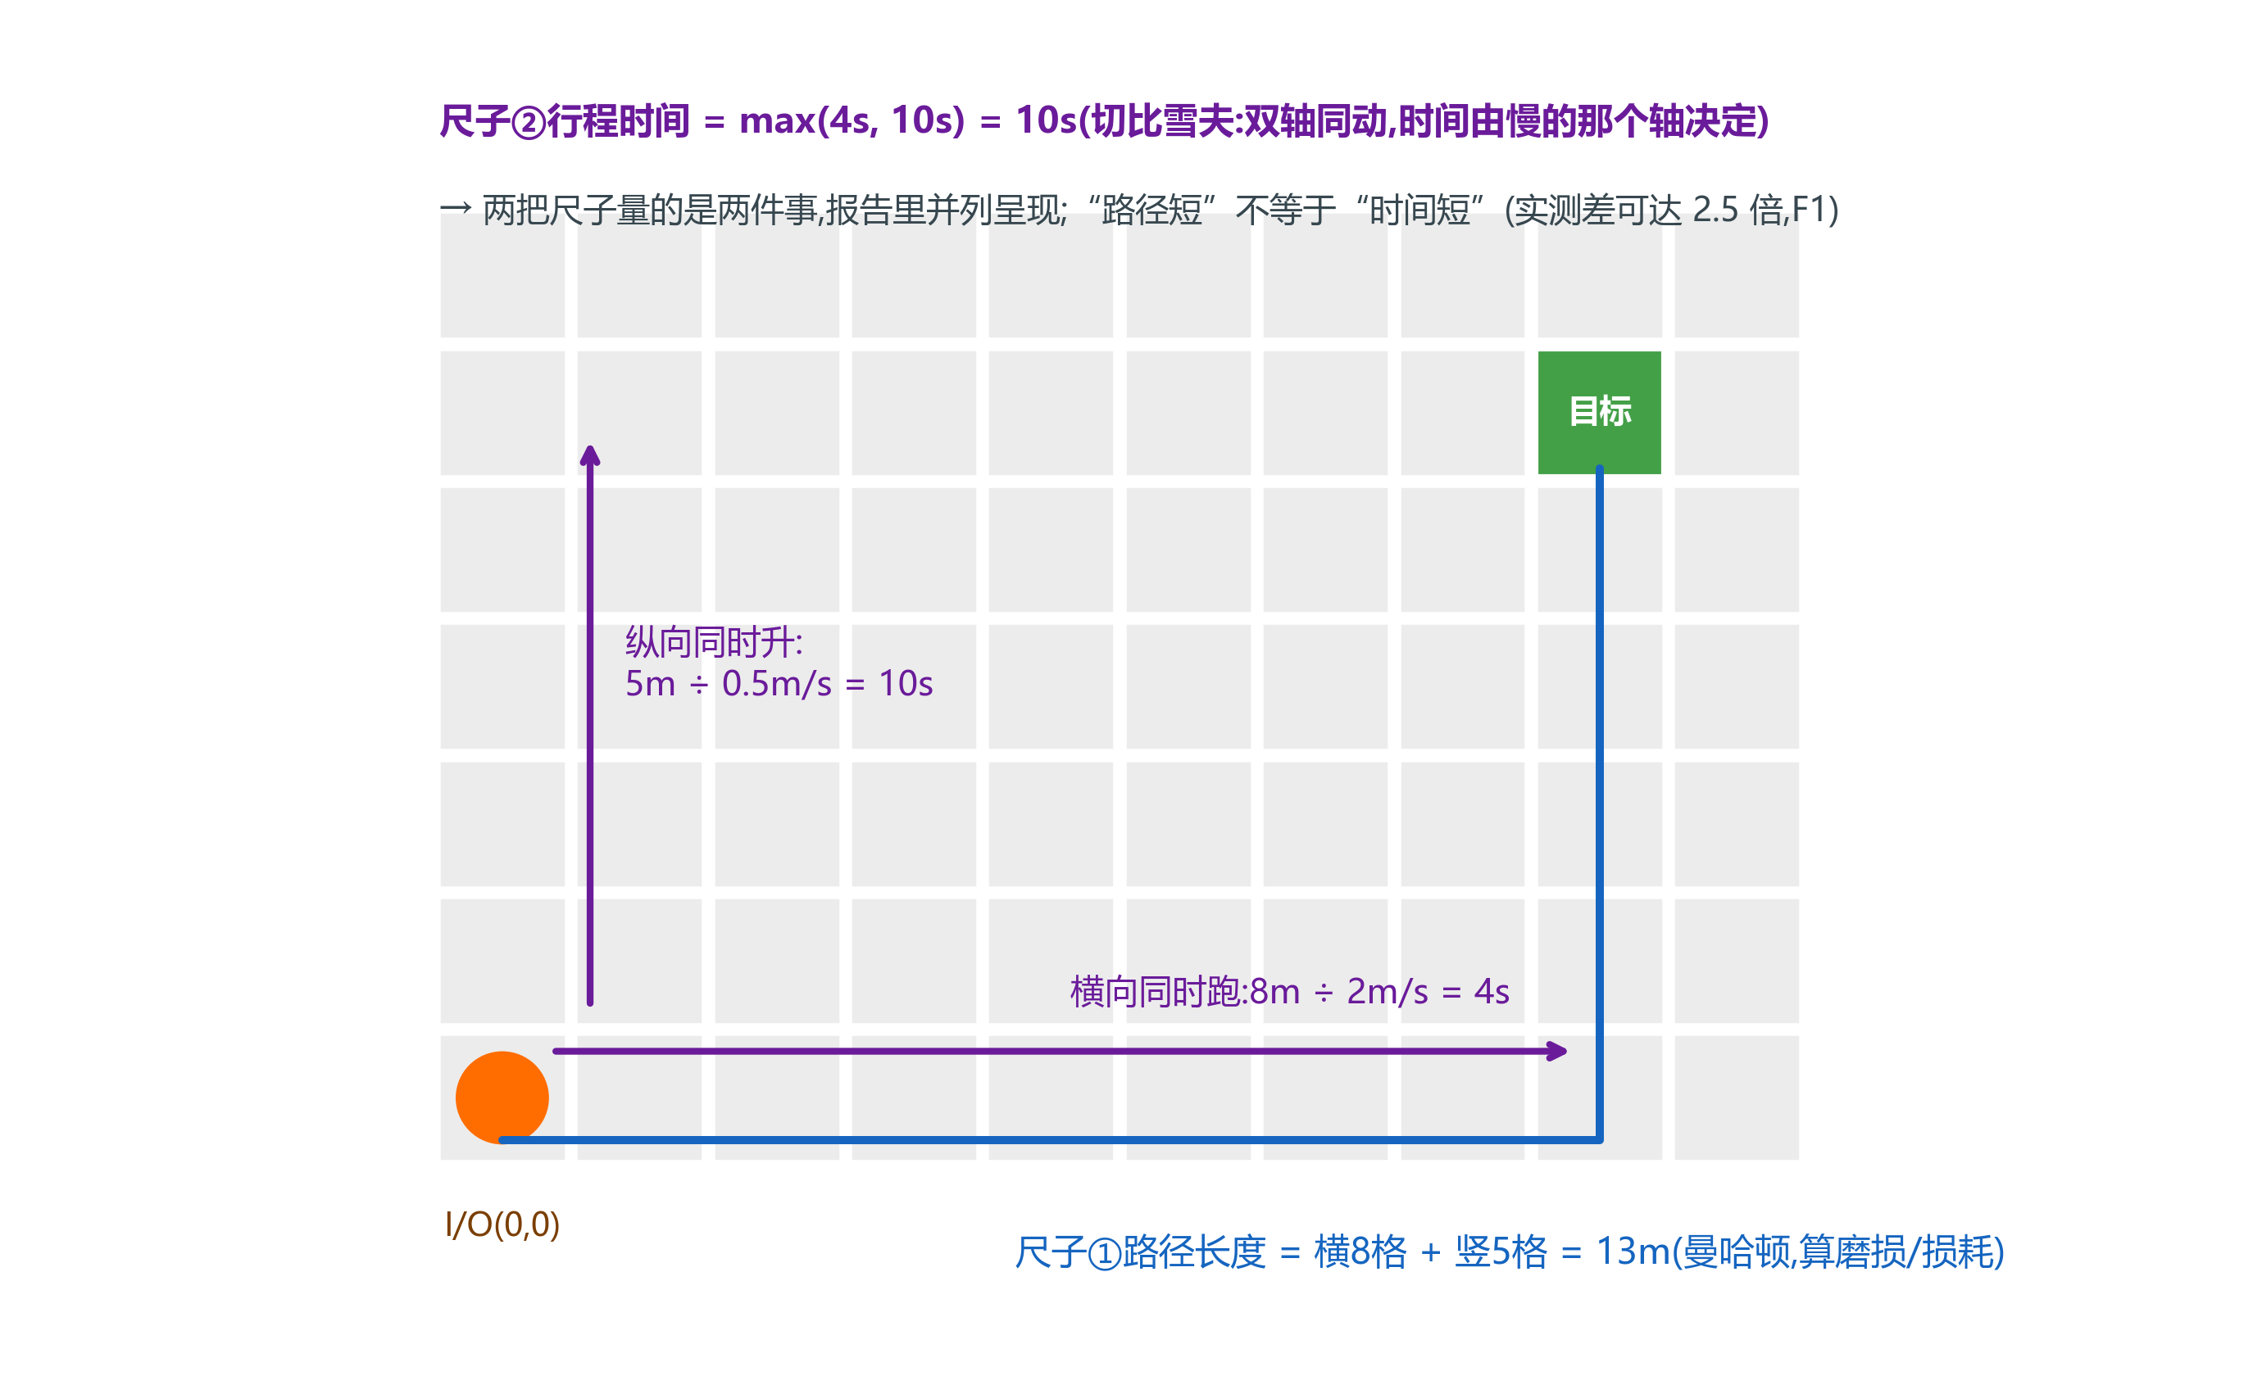
图E3 两把尺子:同一趟行程,"路径长度"按横+竖算(磨损),"行程时间"由慢的那根轴决定(耗时)(示意图)
规矩(全项目铁律):任何数字必须说明用的哪把尺子;头条数字只认 sim/headline.py
跑出来的;文档里不许手抄数字(报告生成器自动注入,防抄错——事实上它已经抓到过一次:
之前文档里写"距最优 ≤8.7%",生成器用原始值一算是 8.77%,已全部订正为 8.8%)。
口径还有个升级版:把"模型有多真实"本身也分了三档并排跑——见 §13「三档拟真度」。

9. 接下来 40 天干什么?你需要做什么?
大局判断:技术分(约 60 分)的活已经做完,剩下的 40 分(报告 30+演讲 10)
现在是 0 产出——所以接下来不是"继续研究",是转化:把 90 分的工作讲成 90 分。
时间 | 干什么(一句话版)
本周~7/12 | PLC 负载实测收口 + 可视化画面搭建(Codex 按批次干)
7/13-19 | 演示录屏 v1(带解说)+ 报告前三章
7/20-26 | 报告全章初稿
7/27-8/02 | 报告精修 + PPT(做到没人讲解也看得懂)+ 录屏成片
8/03-09 | 全包自查 + 提交彩排(官方要求加密压缩邮件,流程要预演)
8/10-15 | 终审,8/15 提交(8/16-26 纯缓冲)

你本人只有三类事:
- 传令:把固定那句话发给 Codex(信箱机制),它就去干活;
- 官方群:追问 B1/B2 两个题面歧义(问题清单在 2_你要操作 里);
- 学习(每周一课,这份文档就是课 0):不为上台(初赛不答辩),为的是这个项目
从头到尾是你的——决赛阶段(8/26 后)如果要答辩,底子现在就攒着。

10. 常见疑问快答(FAQ)
- 为什么"违规=0"反复强调? 违规=把超重的货放上货架=现实里塌架伤人。它不是扣分项,
是资格线。我们所有实验、所有扰动下都是 0,并且 PLC 里有专门的边界报警用例。
- 为什么随机数要"固定种子"? 让每个算法面对同一批货比赛才公平,也让评委在自己
电脑上跑出和报告一模一样的数——"可复现"是拿分点。
- 8.8% 是什么意思? 数学证明"最好也就只能到 X",我们离 X 只差 8.8%。意思是继续
死磕这个数字已无油水,资源该花在别处(所以我们去做了鲁棒性、能耗、落地)。
- 为什么不把最时髦的 AI 全堆上去? 创新只占 10 分,而"准确、可运行、清晰"占大头;
文献里时髦方法的收益是个位数,代价是黑箱+要一年数据。我们把"为什么不用"写成了
报告的一章——知道为什么不用,比什么都用更显专业。
- 拿不到真机 PLC 会吃亏吗? 初赛全程允许仿真(官方例程就是这么设计的),我们的
23 用例、负载实测都在 ABB 官方软件的仿真环境完成;报告写明"真机部署属决赛阶段
工作",不留悬念。

11. 词汇表(见到就查)
词 | 人话
SLAP | 仓位分配问题(这道题的学名,研究了 60 年)
堆垛机 | 立体仓库里那台"横着跑+竖着升"一体的取货机器
切比雪夫时间 | 双轴同时动时,行程时间=横竖两个方向里慢的那个
曼哈顿距离 | 横向距离+纵向距离(算路径长度/磨损用)
双命令周期 | 一趟顺路干两件事:送一箱进去+带一箱出来,省空跑
PLC | 车间用的工业电脑,极守时、极皮实(我们用 ABB AC500)
ST 语言 | 写 PLC 程序的语言(长得像简化版 Pascal)
扫描周期 | PLC 的心跳:每 10 毫秒把全部程序跑一遍
看门狗 | 超时保护:一个周期干不完活就强制重启——所以算法必须切片
FB(功能块) | PLC 程序里的"乐高积木",评委点名要看封装是否合理
AWRA-LS | 我们的批量算法:排队(Rank)→逐个放(Assign)→换位微调(Local Search)
δ(预留项) | 打分公式第四项:冷门货占黄金位要扣分("好位子留给常客")
NSGA-II | 经典多目标进化算法,我们请来打擂台的对照组
DRL | 深度强化学习,时髦 AI;本项目只做文献对照
H 口径 / 对照口径 | 两把尺子:真实物理+自适应权重 / 匀速+固定权重(可比文献)
数字孪生 | 同一算法的电脑仿真版和 PLC 版互为镜像、互相验证
seed(种子) | 让"随机"每次都随机得一模一样,保证公平与可复现
AB | Automation Builder,ABB 官方编程软件(建工程/仿真/可视化都在里面)
WMS | 仓库管理软件(工业界真实产品,§4 讲了它们用什么算法)

12. 课 0 小测(答完对答案;全对才算这课通过,错题=下一课重点)
- 我们的两层算法各叫什么?各自用在什么场景?
- δ 预留项是干什么的?把它设成 0 会发生什么?
- 为什么"期望取货时间"同时有 7.42 秒和 5.33 秒两个数?都对吗?
- 优化算法进 PLC 为什么必须"切片"?不切会怎样?
- "离理论天花板不到 9%"这句话,9% 是怎么算出来的?
(参考答案位置:①§2 ②§2/§7.2 ③§8 ④§5 ⑤§3/§7.1。
答案发给 Claude,它会批改并把错题排进下一课——这是"课后小测"机制的第一次运行,
见 docs/协作方法_未知项工作法.md。)
下一课预告(每周一课,跟排期走):课 1「打分公式与 δ 的故事」(配 fig3/fig14 讲权重),
课 2「PLC 与扫描周期分片」(配 AB 画面实操),课 3「口径与复现:怎么向别人证明数字是真的」。
有任何一节看不懂,直接问,我重写到你懂为止。

13. 三档拟真度:我们怎么给模型定"真实等级"(0705 新增)

13.1 为什么要分档
你打游戏见过难度选择:简单/普通/困难。做仿真模型也有同一个问题——**你可以把世界
简化到什么程度?** 简化多了,数字好看但没人信;什么都模拟,做不完也讲不清。
我们的答案(你拍板的):不选一个,三档都做,并排放在桌上。
档位 | 名字 | 里面是什么 | 类比
档 1 | 数据模型 | 匀速、固定权重、货一到就处理、装卸瞬间完成、频次全知 | 物理题里"光滑水平面上的小球"
档 2 | 工程主口径(H) | 堆垛机真实加减速 + 权重按场景查表 | 加了摩擦力的物理题——头条数字用这档
档 3 | 工业场景 | 档 2 再叠四层现实:订单像真仓库一样忽多忽少地来(泊松到达、有高峰低谷)、每次存取要花装卸时间(货叉伸缩)、系统对货物热度的了解是估计值会有误差、设备偶尔坏一下(修 10 分钟) | 真实车间的一天

13.2 设计时的三个关键决定(这一节是"怎么设计"的核心)
决定一:三档必须"同一条流水线,只切开关"。 三档跑的是同一批货、同一个作业流程、
同一个随机种子,唯一区别是拟真开关开几个。这就是控制变量法——否则档与档之间数字
没有可比性,阶梯就是假的。(实现上档 1/档 2 直接复用既有混合流代码,连数字都和
以前的实验逐位一致,这是自证没改坏。)
决定二:档 3 只做"验证",不动头条。 头条数字(7.42 秒那组)永远来自档 2。
档 3 的任务是回答一个问题:"把现实全叠上去,你们的结论还站得住吗?"它是质检环节,
不是新的宣传口径。这样设计还有个工程好处:档 3 随便加东西,都不会牵动全项目的
数字锁和回归测试。
决定三:档 3 的每个参数都要"有出处"或"明说是假设"。 这是最花功夫的部分,
我们为此做了一整轮调研(见 13.3)。查得到的(装卸时间由厂商公开的货叉速度推导,
还扫了 10/15/20 秒三个点证明结论不挑数),按出处写;查不到的(到达强度、故障频率
这类没有公开统计的),就在文档里明写"这是情景假设,不是标定值"——**诚实声明比
假装精确更值钱**。

13.3 为了"真实"我们查了多少东西(你的原话:这是我们的一大优势)
- 7 组真实堆垛机的参数表(Mecalux、MIAS、国产机型……):发现我们的速度取值
恰好对应"轻载单立柱堆垛机"这一档的公开规格,而且垂直速度还取了保守值;
- ABB 自家的文档:堆垛机专项手册、起重机固件手册(里面参数 23.16 写着:填 0 =
线性斜坡(就是我们的梯形!),填正数 = S 曲线)——我们的建模选择和 ABB 固件的
默认配置是同构的;再生制动的官方案例(32%~54% 回收)正好把我们的假设值夹在中间;
- 1984 年的开山论文原文:堆垛机"水平垂直同时动、时间取较慢那根轴"这个假设,
就是我们从第一天用到现在的切比雪夫模型——原文句子和 DOI 都存档了;
- 一份"防伪清单":调研中发现有些网上流传的数字是营销夸张(比如"回收 60%"),
已列入黑名单,写报告时绝不引用。

13.4 跑出来什么(以及怎么读)
优化算法比题面基线快多少(出库均时降幅):档 1 里 49.9%,档 2 里 43.7%,档 3 里 44.7%
(官方口径 0706;切换前的首跑为 60/53/53,阶梯形状一致)。
读法:①越真实,数字越"难看"——匀速的档 1 把我们的优势夸大了约 6 个百分点,
我们主动不用它当头条;②从档 2 到档 3 优势几乎不掉——加上装卸、高峰、误差、故障,
排序一点没变,违规始终是 0;③档 3 还看出一件档 1/档 2 看不见的事:排队效应。
高峰期订单排队时,布局好的仓库消化得快,"最慢的 5% 订单"的等待时间比基线布局短
约四分之一(P95:680 秒 vs 918 秒)——这是工厂真正关心的"响应能力",只有把"订单忽多忽少地来"模拟出来才看得见。
一句话总结(也是答辩口径):**评委不会因为你说"我的模型很真实"就信你,但会因为
"每加一层真实,结论都还站得住"而信你。** 拟真度是用来做压力测试的,不是用来堆的。
(实验记录:实验发现 F17;图:fig16;参数出处:canonical G 节;调研战利品清单:
docs/L7_拟真度阶梯设计.md。复现:python sim/realism.py,两分钟。)

